出國報告（出國類別：其他）

出席韓國第28屆地籍測量研討會
報告書

服務機關：內政部土地測量局
姓名職稱：吳萬順 局長
蔡季欣 技正
派赴國家：韓國
出國期間：94.5.11-94.5.13
報告日期：94.7.7
摘要
本局為國家測繪政策及測繪計畫的主管機關，主導測繪政策、健全測繪法制，對於測繪技術的提升及測繪事業的國際交流更是責無旁貸。為增進亞洲地區地籍測量技術與制度之經驗交流，韓國地籍公社邀請本局參加2005年第28屆地籍測量研討會，並針對「臺灣地籍圖重測之回顧與展望」議題發表報告；本次會議議題為地籍測量相關問題研討，期間並進行學術與實務經驗交流，以提升地籍測量技術水準。本次參與此一國際學術性活動，獲致相當豐碩成果，並獲得下列心得與建議：（一）積極參與國際測量事務或會議，吸收測量新知，進行國際交流。（二）落實重測工作地方化、委外化。（三）積極培育測量專業人才。（四）落實測量證照制度。

目 錄
壹、目的……………………………………………………………………………3
貳、行程及紀要……………………………………………………………………3
參、研討會會議經過………………………………………………………………4
肆、韓國地籍公社簡介…………………………………………………………7
伍、心得與建議………………………………………………………………………10
陸、附錄……………………………………………………………………11

- 目的
韓國國土面積約9萬8,480平方公里，較臺灣約大3倍，其天然地理環境特性亦與臺灣相當類似，均屬山地多、平地少，人口集中密度高，土地高度利用，土地資源嚴重不足，且因經濟快速發展導致地價高漲，土地問題隨之複雜化。另由於地狹人稠，土地所有權人對於土地之權利意識相當堅定，對於土地糾紛，亦常有不計代價爭取到底的情形，不容許土地面積有所損失及減少。惟韓國現使用之地籍圖，其歷史背景與台灣地區之地籍圖製作過程相當類似，係自1910年至1924年間日本統治時期所測製，其測製之目的亦為課徵稅賦。其使用期間歷經80餘年，且當時地籍圖係以圖解法測製，同樣存在地圖老舊、地號混亂、圖紙伸縮變形、精度不佳及土地使用現況與地籍圖不相符之情形，因此韓國當局認為重新實施地籍整理有其必要性，遂展開一連串地籍改革計畫，而地籍圖重測計畫，為其中最理想之方式，近年來韓國中央政府亦積極推動重測工作，並交由地籍公社全力執行。
本局掌理全國測繪方案、基準之制定，測繪計畫之訂定、推動、督導。基本測量及應用測量之規劃、推動、測製，航空測量及海洋測量之規劃、設計、推動及管理，國土測繪資訊之規劃、建置、管理、維護及整合應用事項，全國控制點成果、地圖、磁性資料與文獻之編印、錄製、管理及供應事項。另本局自1973年開始辦理地籍圖重測工作，辦理時間超過30年，重測工作相關法令規定、作業流程、各項興革措施及後續成果品質管制、運用，均具有一定之規模，為進行地籍圖重測工作之國際經驗交流，韓國地籍公社主任金泰鴻先生，特別邀請本局參加2005年在釜山舉行之第28屆地籍測量研討會，本次會議議題為地籍測量相關問題研討，參加人員將針對上開議題發表論文報告，並進行學術與實務經驗交流，以提升地籍測量技術水準，並做為本局未來業務推展及研究發展之參考。

- 行程及紀要
有關本次出國行程，屬臨時應邀參加國際會議，因不及於年度出國計畫內編製報核，所需國外旅費約3萬5,000元，經本局陳報出國計畫書，並奉內政部94年4月27日內授中辦人字第0940062106號函同意，按行政院及所屬各級機關因公派員出國案件編審要點第五點第五款規定，於本局94年度相關旅、運費項下勻支，並經簽奉核准由本局吳萬順局長及蔡季欣技正代表前往參加。本次出國行程自94年5月11日起至94年5月13日止，共計3天。相關行程安排如下：
（一）5月11日啟程，自桃園中正機場出發，抵達韓國釜山海雲臺。
（二）5月12日上午參觀韓國地籍公社釜山海雲臺工作站。
（三）5月12日下午參加28屆地籍測量研討會並發表「臺灣地籍圖重測之回顧與展望」演說。
（四）5月13日返抵桃園中正機場。
本次參加會議行程相當緊湊，5月11日上午自臺灣出發，經韓國首都首爾市轉機，至晚間方到達釜山海雲臺會場，12日研討會由吳局長發表演說，13日搭乘清晨6點班機離開韓國，全程僅能夠用「趕」來形容。雖然行程匆忙，但出國人員仍把握有限時間，利用5月12日上午在研討會開始前空檔時間參觀韓國地籍公社海雲臺工作站，並與韓國地籍公社之測量工作人員交換辦理地籍圖重測之經驗。
- 研討會會議經過
韓國地籍測量研討會係該國地籍測量每年一度之盛事，全國各地區之地籍測量人員每年均借此機會彼此交流，尤其近年來韓國之都市更新迅速，急需辦理各項地籍整理，尤其地籍圖重測工作為目前地籍改革之重點工作，而由於重測作業時程較長、所需經費龐大，且過程中所產生面積增減等問題，與目前臺灣所辦理重測工作迭有相關，因此韓國地籍公社特別邀請本局參加2005年第28屆地籍測量研討會，並由吳局長針對我國辦理重測之經驗、過程、作業模式、遭遇問題及未來之展望發表演說；另大會同時邀請荷蘭Peter van Oosterom教授及瑞士Jürg Kaufmann先生進行專題報告，報告內容摘要如下：
（一）「臺灣地籍測量綜覽（回顧與展望）」 吳萬順（中華民國內政部土地測量局局長）。
地籍圖重測乃調查土地權利界址，更新地籍圖的重要行政措施。臺灣之地籍圖，除光復後所測繪者外，其餘係日治時期所測繪，而此類地籍圖沿續使用迄今，不僅因年代久遠致圖紙伸縮、使用頻繁破損已不利繼續使用；復因都市建設發展範圍不斷擴大、土地地價高漲，再加以原圖施測當時受技術及設備所限，精度難以符合實際要求，影響人民財產權益甚鉅，故實需實施地籍圖重測，以釐整地籍、確保公私產權。本文主要對臺灣歷年來地籍圖重測工作辦理情形做回顧與介紹，並針對未來發展方向提出探討，目的在使與會者對臺灣地籍圖重測工作有進一步的了解與認識，也期望藉由相互交換工作經驗達到交流之目的。
（二）”Modelling of 3D Cadastral Systems” Peter van Oosterom（Professor of Delft University of Technology, Netherlands）
廣義來說，一個包含土地覆蓋物及地籍資料的標準化地籍模型（CCDM），亦即多目標地籍模型，至少需滿足二個重要目標:1、避免系統不斷重複開發，而應該建構一個具有延伸性、高效率的地籍資訊系統。2、系統資料能夠在國際間互相傳遞。本文主要將針對3D地籍模型核心資料進行討論。3D地籍模型二個重要組成如下：1、以詳細的高程模型為基底，建置土地地表資料2、所有土地之空間資料。上述兩部分在現有Geo-ICT商用軟體中尚無法實現，因此仍必須針對地理資訊系統的資料結構持續研究。部分國家已經開始立法登記土地宗地資料，甚至開始包含詳細的3D測量計劃。不過直到今天為止，地籍資訊系統仍無法整合這些問題。
（三）”The Way into the Cadastral Market of the World and its current International Trends” Jürg Kaufmann（KAUFMANN Consulting, Switzerland）
一個國際的地籍系統必須適應不同國家的法令和傳統民情，因此國際地籍測量市場是相當特別的，以歐洲共同體國家為例，儘管已經有許多對於不同地籍系統對照的研究，現階段仍無法建置以全球化為目標的地籍系統。未來國際性的地籍系統市場，仍然需要花費很長的時間，針對不同國家地籍系統加以整合，同時必須注意國際性地籍系統的建立必須能夠遵守不同國家的法令和傳統民情。
各個國家在引進或是改革它的地籍系統時，都會面臨不同情況。例如一個已經建立悠久傳統地籍系統的國家，其技術人員通常沒有很大的動機去學習新規程跟技術。不過許多國家在土地私有化過程中，都很樂意從頭開始，但對於不同國家對於土地的管制及不同機構單位對土地現有的責任分配，則必須詳細予以討論，才能夠使在引進新的地籍系統時，迎刃解決所遭遇之問題。
在開發中國家，地籍系統在法律體系中，通常會遭遇一些問題。在很多個案中，很多的努力被投資於企圖創造一個有效用的地籍系統但最後都失敗，問題的關鍵，一方面在於土地的法定權利經常是非常模糊，另一方面，土地的佔有，特別是在都市邊緣地區，較容易產生問題。
大多的地籍整理計畫是由補助單位提供經費及執行發展計畫方案。即使國家能提供經費給予地籍的改革，仍須面臨地方官員和專家對於外國組織承辦或分享地籍工作能力的疑慮。以喬治亞共和國為例，該國農業用土地民營化，是環境部門直接負責，惟土地管理當局除缺乏年輕且有技能的人員外，亦不習慣地籍系統的轉換。導致雖然國際伙伴具有好的理論技巧及先進的設備，仍然在一開始時遭遇一些障礙，造成許多土地無法完成正確的地籍整理及土地登記。
至於國際地籍市場的趨勢，依據同由FIG所發表的「Cadastre 2014」及「3D cadastre efforts」所建議的事項，一個良好的地籍系統，一方面要能夠登載土地權利及使用管制之內容。另一方面，則必須考量「低成本」的經濟效益。
國際地籍系統能夠存在的契機，在於是否能夠了解不同國家個別情況，透過立法程序實施或改革地籍系統，而非創造一個不適合的外國地籍系統，直接強加在原有國家的土地政策上；另外在不動產上的制度及管理，必須具有更廣義的概念，而不是受限於狹隘的傳統文件系統，唯有如此，始能符合國家基本的需要，並且同時創造未來需要且滿意的地籍系統。
當進入國際地籍市場時，實務經驗是相當重要的關鍵，惟有透過實際運作的例子，將可以較有效發現問題並提供解決問題的機會。

由於韓國正積極推動地籍圖重測工作，因此研討會期間，各與會人員對於吳局長所發表「臺灣地籍圖重測之回顧與展望」反應相當熱列，綜合討論2小時內，包含中央政府地籍課課長、地籍公社主管及與會專家學者等均紛紛提出問題，並經吳局長一一詳細予以解答，至所提問題經彙整如下：
（一）臺灣辦理地籍圖重測之經費問題如何解決。
（二）對於韓國辦理地籍圖重測工作之建議。
（三）重測後成果與多目標地籍系統中其他地籍資料整合是否會產生問題
（四）臺灣辦理地籍圖重測工作時，如何解決土地界址糾紛問題。
（五）地籍圖重測時所產生土地面積增減，政府如何處理，如土面積減少時，政府所編列之重測經費，是否包含賠償之費用。
（六）以臺灣辦理重測之經驗，為何捨棄以航測法方式辦理重測。
（七）左右重測工作成敗，最重要在於宣導問題，在臺灣，辦理重測工作時，如何使一般民眾得到重測相關訊息。
（八）臺灣如何進行測量人才之培訓。
- 韓國地籍公社簡介
- 成立沿革：
1938年1月24日 依據大韓民國法第32條及地籍法第28條規定創立財團法人「朝鮮地籍協會（CHO-SUN Cadastral Association）」。
1949年5月1日 改名為「大韓地籍協會（Korea Cadastral Association）」。
1953年5月21日 設立「地籍測量人員訓練中心」。
1962年1月1日 改變既有「以財政為目的」之地籍為「以法律為目的」之地籍，從財政部改隸為行政自治部。
1997年7月1日 重新改組為「大韓地籍測量公社（KCSC）」，以因應因快速都市化、工業化對土地需求的增加，相對土地測量業務的增加。
（二）主要業務：
１.代表政府依據相關地籍法規執行地籍測量業務
２.繪製和重新繪製地籍圖、林班圖等
３.指導、管理其他有關地籍測量的業務和工作
４.地籍測量人員的訓練和教育，地籍制度和測繪科技的研究和發展
（三）人力：
目前有3,898 人，社本部（Head Office）有99人，設有社長、副社長、秘書室、管理部「企畫組（計畫預算、公共關係、福利課）、管理組（人事、會計、一般事務課）」、業務部「業務組（業務、科技發展、土地資訊課）、資訊組（資訊系統課）」、審計長「審計組（審計課）」。下設地籍教育技術研究所，有31人，設有所長、管理部門、教育和研究組「學院部門、研究部門」。全國設12個分社（Branch Office），設有分社長、業務部門、一般事務部門及207個派出所（Local Office），詳如下圖。
- 心得與建議
（一）積極參與國際測量事務或會議，吸收測量新知，進行國際交流
中日韓三國地理環境特性相似，辦理地籍測量歷史背景亦多所類似，包含辦理地籍測量之方式、地籍測量機關之設置、地籍測量證照制度、保險及賠償制度等，三個國家均有所不同，為促進彼此地籍測量經驗之交流，自1998年起開始舉辦三國國際地籍測量學術研討會，並達成每2年由各國輪流辦理之共識，迄今已由三國辦理4次國際會議，對於我國地籍測量業務，提供許多寶貴之經驗，未來應持續積極參與國際測量事務或會議，包含亞洲鄰近國家及美加紐澳等先進國家，藉以吸收測量新知，做為我國本局未來業務推展及研究發展之參考。
（二）落實重測工作地方化、委外化
韓國地籍測量業務，係由地籍公社接受政府指定辦理，充分運用民間測量人力，並減少政府人事之負擔，相較於我國之情形，大部分地籍測量工作均由中央政府機構執行，近年來為擴大重測參與層面，加速完成重測目標，業已積極輔導縣政府自行辦理重測事務。另為配合政府人員精簡，及政府組織改造所揭示之「委外」方向，未來應強化重測工作委託民間辦理機制，將民間之測量能量納入，以加速重測工作之推展、厚植民間辦理重測之能力。
（三）積極培育測量專業人才
以大韓地籍公社現有3,898員工，相較之下，我國辦理地籍測量之人員仍然屬缺乏，亟需有計畫、有系統予以培育，因此未來應持續規劃訂定各項訓練計畫，針對新測量技術、測量相關法令及依法行政作業程序等加強作業人員在職教育訓練，提升作業人員專業素養；另為充實測量人力來源，應洽請各種訓練管道，例如職訓機構及各大專院校辦理測量人員訓練班，以培育測量專業人才，以奠定辦理地籍測量的基礎。
（四）落實測量證照制度
韓國測量人員需取得考試資格及加入公會後，始得從事測量工作，法律中並有明文規範及證照管理制度可供遵循；相較於我國之情形，因現階段地籍測量證照制度及法規均有所不足，導致民間辦理地籍測量人員素質無法掌控，未來應研究制定法規明定規範，以落實測量證照制度。
- 附錄
- 攜回資料：「大韓民國第28屆地籍測量研討會」論文集
放置地點：內政部土地測量局
保 管 人：蔡季欣技正
- 研討會議程
- 臺灣地籍圖重測之回顧與展望
- 參訪行程記實

韓國第28屆地籍測量研討會議程
日期 | 時間 | 會議議程 | 備註
5.11 |  | 貴賓抵達釜山海雲臺會場
5.12 | 07：30－08：30 | 早餐
5.12 | 09：00－11：00 | 自由時間  參觀地籍公社海雲臺派出所
5.12 | 11：30－12：50 | 午餐
5.12 | 13：00－13：40 | 專題演說  Modelling of 3D Cadastral Systems | 荷蘭  Peter van Oosterom
5.12 | 13：40－14：20 | 專題演說  The Way into the Cadastral Market of the World and its current International Trends | 瑞士  Jürg Kaufmann
5.12 | 14：20－14：30 | 休息時間
5.12 | 14：30－15：10 | 專題演說  臺灣地籍圖重測之回顧與展望 | 中華民國  吳萬順
5.12 | 15：10－15：30 | 休息時間
5.12 | 15：30－17：50 | 綜合綜談
5.12 | 17：50－19：00 | 自由時間
5.12 | 19：00－21：00 | 晚宴
5.13 |  | 離程

臺灣地籍圖重測之回顧與展望
吳萬順＊
摘要
地籍圖重測乃調查土地權利界址，更新地籍圖的重要行政措施。臺灣之地籍圖，除光復後所測繪者外，其餘係日治時期所測繪，而此類地籍圖沿續使用迄今，不僅因年代久遠致圖紙伸縮、使用頻繁破損已不利繼續使用；復因都市建設發展範圍不斷擴大、土地地價高漲，再加以原圖施測當時受技術及設備所限，精度難以符合實際要求，影響人民財產權益甚鉅，故實需實施地籍圖重測，以釐整地籍、確保公私產權。本文主要對臺灣歷年來地籍圖重測工作辦理情形做回顧與介紹，並針對未來發展方向提出探討。目的在使與會者對臺灣地籍圖重測工作有進一步的了解與認識，也期望藉由相互交換工作經驗達到交流之目的。

關鍵字：地籍圖重測、地籍圖

＊中華民國內政部土地測量局局長

壹、前言
一、臺灣辦理地籍圖重測之原因
- 臺灣之地籍圖，除光復後所測繪者外，其餘係日治時期所測繪，惟其中最重要之「地籍原圖」於民國1945年第2次世界大戰時炸燬，光復後僅存「地籍圖」及「地籍副圖」兩種。臺灣光復之初，由於受人力、物力、財力等限制，未能重新測繪，暫以日治時期測量成果，辦理土地總登記，此乃當時不得已之權宜措施。
- 日治時期地籍圖，不僅因年代久遠及使用頻繁，致圖紙伸縮、破損嚴重，多數地區已不利繼續使用。
- 因臺灣都市建設發展範圍不斷擴大、土地地價高漲、土地分割鑑界頻繁、天然地形變遷及人為界址變動之影響，地籍圖與實地時有不符情形發生。
- 原地籍圖施測當時受技術及設備所限，誤謬在所難免。
- 原地籍圖比例尺過小，還原於實地之能力差，精度難以肆應實際要求，據以複丈結果，每有前後不一致之情形，致界址糾紛迭起，影響政府信譽甚鉅。
- 國家各項重大建設之用地徵收作業，常因地籍圖破損而作業困難。
二、地籍圖重測之意義
地籍圖重測是針對地籍原圖破損、滅失、比例尺變更或其他重大原因的地區，於實地調查土地四至界址、使用狀況外，並採用精密儀器設備及現代測量技術，測定各宗土地界址、位置、形狀後，重新計算面積、編定新地段、地號，繪製全新地籍圖及辦理土地標示變更登記，其目的在於確實釐整地籍，建立完整正確土地資料，使圖地簿相符，以解決老舊地籍圖所引起之問題，保障人民合法產權，達到健全地籍管理，並提供國家經濟建設規劃使用。
貳、臺灣地籍測量背景及演進
- 明朝時期荷蘭人及鄭成功辦理土地開發
臺灣土地開發自明朝天啟4年（西元1624年），荷蘭人占據臺灣時期開始，實行「王田」制度，以臺灣土地盡為其國王所有，而實際統治之權者，則為荷蘭東印度公司。明朝永曆15年（西元1661年）鄭成功來臺，將「王田」改為「官田」，並進行招佃耕墾，應為臺灣土地私有制度之初始。臺灣實施地籍測量始於鄭氏時期，約每3年概略清丈1次。至於臺灣實施較完整土地丈量，應為清朝劉銘傳、日本治臺時期及臺灣光復後所測繪。
二、清朝劉銘傳時期辦理土地複丈
清朝劉銘傳擔任臺灣巡撫時期，為丈量田畝、清查賦稅，經清廷核准設立清丈總局，展開全臺清丈工作，首先實施戶口調查後，按戶就田賦實施土地清丈，使戶籍與地籍資料結合，為臺灣地籍管理之開端，對於釐清地籍，保障人民產業，確立財政稅收功不可沒。自1886年至1892年丈量土地面積共361,447甲，其中田地面積計214,734甲；旱地面積計146,713甲，依據清丈結果所調製之圖冊包括散圖、總圖、庄圖、堡圖、縣圖、八筐魚鱗冊、簡明總括圖冊及歸戶冊等。
三、日治時期之土地清查及林野調查
1894年日本治臺時期，由於劉銘傳之土地清丈成果幾乎散失殆盡，土地管理與課稅困難，乃於1898年7月起規劃辦理土地調查（地籍測量）與林野調查事宜，並訂定「臺灣土地調查規則」、「臺灣土地調查規則事務規範」、「三角測量規程」、「土地測量規程」、「臺灣林野調查規則」等法規，作為辦理三角測量、圖根測量、戶地測量、繪製地籍圖與計算面積的依據。其中地籍測量工作至1903年止，共計完成庄圖（地籍圖）37,869幅，施測土地1,647,374筆，面積777,850甲，其測圖比例尺一般為一千二百分之一；市街區為六百分之一；山地為三千分之一。
四、臺灣光復後之地籍測量
臺灣光復後，日治時期由各州廳稅務課保管之地籍圖幅、簿冊及測量標石資料，均移交由我政府接管，並於1946年就各縣市所有之複製地籍圖實施抽查校訂，與土地臺帳、土地登記簿相互核對，計完成校訂地籍圖23,503幅；122,703筆；土地臺帳15,445冊。當時由於受人力、財力、物力等限制，未能重新測繪地籍圖，僅能沿用日本治臺時期測繪之成果辦理土地總登記，並將土地登記制度由原契據登記制改為托崙斯登記制。另鑒於臺灣亟需建立完整之地籍資料，以利土地開發利用及推動土地政策，於1947年成立專責單位賡續辦理未登記土地清理測量及其他政策性地籍測量工作。
參、地籍圖重測實施經過及執行成果
一、地籍圖修正測量
為更新日治時期之地籍圖，保障民眾產權，訂定「測量總隊修測地籍圖工作戶地測量注意事項」及「土地重測結果登記處理辦法」，自1956年度至1972年度間辦理臺灣省地籍圖修正測量，其作業方式係保留原土地段名及地號，並依據地籍調查、圖根測量、戶地測量等作業程序進行地籍資料之更新。作業地區選定臺中、嘉義、臺南等市及宜蘭、桃園、雲林、臺南、高雄、屏東、澎湖等縣，計完成面積9,272公頃，筆數250,231筆。
- 試辦地籍圖重測
為持續辦理地籍圖重測，確保地籍之完整，於1972年6月27日訂頒「臺灣省地籍圖重測實施程序」，於1973年度至1975年度就地籍圖嚴重破損地區，選定宜蘭、桃園、新竹、苗栗、南投、臺中、彰化、雲林、嘉義、臺南、高雄、屏東、臺東等縣市先行試辦地籍圖重測，計完成面積12,684公頃，筆數241,043筆(附表)。由於試辦地籍圖重測績效甚佳，除於1975年修訂「土地法」及「地籍測量實施規則」，增列地籍圖重測相關規定，以為辦理地籍圖重測工作之依據外，並研訂地籍圖重測計畫持續推展地籍圖重測工作。
三、臺灣地籍圖重測
（一）地籍圖重測計畫
地籍圖重測計畫計分為3期13年（1976年至1988年），主要辦理地區為各縣市地籍圖重測破損嚴重之都市計畫區及一般農地、山地等，計完成面積106,861公頃，筆數2,323,438筆(附表)。本計畫初期所採行之測量方法，主要採圖解法方式辦理，並自1981年試辦以數值法辦理地籍測量，因執行成效良好，乃逐年推廣辦理。
（二）地籍圖重測後續計畫
臺灣地籍圖重測工作自1976年度執行至1989年度止，對健全地籍管理助益頗大。為期早日完成地籍圖重測，澈底更新地籍圖，以建立完整地籍資料，爰就臺灣地籍圖破損特別嚴重及誤謬程度較嚴重地區，研訂「臺灣省地籍圖重測後續計畫」（1990年至2005年）優先辦理地籍圖重測，並以先辦理都市計畫區而後郊區為規劃原則，採用數值法方式辦理。至2004年止，計完成面積244,451公頃，筆數2,983,771筆(附表)。
附表 臺灣辦理地籍圖重測面積及筆數統計表
期別 | 年度 | 面積(公頃) | 筆數(筆)
試辦期 | 1973~1975 | 12,684 | 241,043
地籍圖重測計畫 | 1976~1988 | 106,861 | 2,323,438
1989年度計畫 | 1989 | 4,407 | 133,163
地籍圖重測  後續計畫 | 1990~2005 | 244,451 | 2,983,771
總計 |  | 368,403 | 5,681,415

四、地籍圖重測作業程序
工作項目分為14項，詳如附圖「地籍圖重測作業程序圖」。
1.規劃準備
4. 控 制 測 量
4-1四等控制測量
4-2圖根測量
2.地籍調查
13.繪製地籍圖

2.1協助指界
8.異動整理及造冊
9.繪製公告圖
3.都市計畫樁
清理與補建
10.公告通知
11.異議處理
12.土地標示變更登記
14.成果統計及報告編製
5.戶地測量
6.計算面積
7.成果檢查

附圖 地籍圖重測作業程序圖
五、地籍圖重測執行成果
臺灣地籍圖重測工作自1973年至2004年止（不含修測時期測量成果），已完成重測土地面積368,403公頃，完成筆數5,681,415筆，約佔臺灣已登記土地筆數之48﹪。各項辦理成果如下：
- 控制測量：計檢測三角點7,070點，測設三角補點及精密導線點15,437點及各級導線點531,033點。
- 都市計畫樁清理補建：計清理都市計畫樁226,533支，其中因損毀而補建者計134,577支。
- 協助指界：計1,727,038筆，占完成重測筆數30.4﹪。
- 糾紛調處：共77,306筆，當年度調處完成者計63,473筆。
- 清理未登記土地：計面積9,802公頃，筆數125,466筆。
- 繪製地籍圖：共144,933幅。
肆、地籍圖重測作業方法及技術之改進
- 採用航測法、數值法辦理地籍圖重測
（一）航測法
以航測方法輔助地籍圖重測工作，經分別於1973年、1976年、1977年、1992及1993年、1995年進行試辦或示範作業，辦理結果，因需地面補測比例太高、航測所需作業成本增加太多，致純測製地籍圖之費用遠高於地測法，而未予繼續推廣應用。
（二）數值法
1976年配合試辦航測作業時，曾試辦數值法戶地測量，因航測需地面補測比例偏高,且其儀器設備昂貴，無法大量採購，試辦結果未臻理想，惟以坐標方式計算宗地面積，精度良好。為提高重測成果品質，並加快重測速度，乃於1981年試辦數值法戶地測量辦理地籍圖重測，經實驗結果良好後，爰逐年擴大試辦地區，至1989年後，已全面採用數值法測量。
- 引進ＧＰＳ辦理控制測量
GPS衛星定位測量技術，係利用接收儀接收衛星發射之電磁波訊號推算其位置，具有點位選取不須考慮通視及網形強度問題、外業測量不受天候限制、測量時間縮短等優點；就精度而言，在各界不斷的研究發展下，已可達公分級，符合作業要求。為改善重測控制測量作業方式及提高精度，1993年試辦以GPS實施四等基本控制測量，試辦成效良好。爰自1994年起規劃逐年採購GPS接收儀，並選擇部分重測區採用GPS衛星定位測量技術辦理控制測量，執行成果良好。經逐年擴大辦理，自1997年起地籍圖重測區之控制測量全面採用GPS辦理。
- 研發控制測量網型平差程式
圖根測量為戶地測量之依據，導線測量為重測圖根測量主要採用之方法。重測作業之初，導線測量計算係依幹、支導線，分別計算，惟經檢討結果，因導線計算之可靠度低，無法有效反應誤差大之觀測量，造成誤差不當之累積，影響圖根點及後續戶地測量之精度。為提高圖根點精度及可靠度，自1987年起，隨著精密導線測量採用網狀平差之推廣，圖根測量亦逐漸採用網狀平差。實施結果，對於圖根點精度之掌握及提升，有明顯助益，至1996年後，圖根測量已全面採用網狀平差。
- 研發數值地籍測量地籍圖重測資料處理系統
為因應電腦圖形處理技術發展之日漸成熟，以提升重測作業效率，自1995年起研發「運用圖形技術改進地籍測量資料處理」，並開發「地籍圖重測資料處理系統」，並於1997年全面推廣使用。由於該系統直接利用圖形處理技術於電腦上顯示宗地測量結果，改進傳統必須藉由繪圖儀繪圖後才能得知地籍圖形，直接提升作業效率，並提供立即顯圖、縮小放大、圖形編輯、自動修檔、即時偵錯及便利之圖形操作環境等功能。此外，為更符合人性化、親和性及視窗環境操作界面需要，於2003年全面改寫為視窗作業環境(WINDOW)版推廣辦理。
- 推動測量外業自動化作業
為推動測量外業自動化，於1996年開發完成「測量外業自動化系統」，運用掌上型電腦連接電子測距經緯儀進行外業測量。系統功能不僅具有全測站電子經緯儀記錄器之自動記錄功能，為應重測業務需求，除可記錄經界物、界標種類及觀測資料外，並具備正倒鏡、圖根點、歸零差、重覆觀測等檢核功能，另可將坐標、宗地資料傳輸至掌上型電腦，便利辦理協助指界。於86年度選擇新竹縣北埔工作站試辦，經檢討評估結果，本系統注重觀測資料之檢核功能，對於避免人為疏忽，確保成果品質助益甚大，其自動化程度及檢核功能均較一般記錄器更有實效。自1998年起逐年充實儀器設備予以推廣，自1999年起全面推行。
- 研發地籍圖重測公告查詢系統
傳統重測結果公告作業之方式，各工作站公告場所僅提供土地所有權人閱覽該工作站範圍內之重測結果，若土地所有權人之土地分散於數個縣市之不同重測區範圍內，需至數個公告場所；且各公告場所不一定設於土地所在地地政事務所，造成土地所有權人相當不方便。乃於1993年開發「地籍圖重測公告查詢系統」，便利土地所有權人以姓名、身分證字號查詢重測前後圖形及面積。嗣後為配合網際網路之發展，於1999年再開發完成「網際網路地籍圖重測結果查詢系統」，提供民眾查詢重測成果；透過此系統，土地所有權人可經由網際網路查詢地籍圖重測公告後宗地圖形、宗地邊長及重測前後面積增減分析表，並可查看重測相關法令，明顯提升為民服務績效。
伍、地籍圖重測之效益
一、確認人民產權位置，釐正地籍經界資料
辦理地籍圖重測時，經土地所有權人確認經界位置，或因界址不明，經協助指界確定界址，除可節省民眾申請複丈費用(每筆4,000元)之負擔，並使土地所有權人確實瞭解產權位置。
二、澈底解決潛在土地爭議，健全地籍管理
重測時由作業人員查明處理後，使土地現況與地籍圖及土地登記簿之記載一致，澈底解決潛在土地爭議，對於健全地籍管理、提升地籍測量成果公信力，減少界址鑑定案件，紓解地政事務所工作量，有顯著效益。
三、採用數值法辦理重測，提高地籍測量成果精度
地籍圖重測係採用數值法辦理，界址點位置坐標以數值資料型態記錄，如重測後土地界標遭湮沒或遺失，可依照界址點的坐標值予以測設復原，有效提高測量成果精度，確保土地所有權人權益。
四、建立土地基本資料，提供多目標應用
地籍圖重測後之圖籍，可與其他各類數值測繪圖籍（如地形圖、航遙測影像）整合及套疊，作為國土規劃、工程與公共設施規劃、土地管理、土地利用調查、建管查報、消防救護、商業調查等領域多目標使用，達成資料共享之目標。
五、聯測都市計畫樁，促進土地開發利用
重測區內之都市計畫樁位，配合重測作業同時清理、補建並予以聯測後，測繪於地籍圖內，並將都市計畫區內土地依都市計畫成果辦理逕為分割，使都市計畫土地使用分區界線與原地籍逕為分割線一致，有效擴大地籍圖功能，便利地方建設發展，並提升都市計劃土地管理效率。
六、清理未登記土地，便利公產管理利用
辦理地籍圖重測期間，同時清理未登記土地計面積9,802公頃，筆數125,466筆，於依法辦理測量後登記為國有，便利政府規劃運用、處分及管理，對於健全國有土地管理，促進公地有效利用，挹注財政收入，效益顯著。
陸、未來展望
臺灣地籍圖重測後續計畫將於2005年結束，惟經統計除已完成地籍圖重測、重劃等地籍整理後之土地外，仍有約400萬筆土地尚待辦理重測，其中亟需辦理重測筆數約200萬筆，將研擬中長程計畫朝地方化及委外方向辦理，以加速完成臺灣地籍圖重測作業。未來臺灣之地籍測量工作，除持續推動各項興革措施及研究推廣新進測量技術外，並將朝向下列各項目標努力，以提升地籍測量成果之精度及使用效能。
一、引進新式儀器及研發測量技術，提升測量效率
由於科技蓬勃發展，電腦軟硬體設備及測量儀器不斷推陳出新，為掌握測量技術之脈動，將不斷研究創新，將最新的測繪技術納入地籍圖重測作業，以全面提升測量作業效率。
二、以地籍圖重測成果為基礎，建構完整數值地籍供應體系
臺灣地籍圖重測將持續朝電腦化、自動化為目標，並以地籍圖重測數值法所產製之圖資為基礎，進一步整合各項測繪資料，建置測繪資訊流通供應環境，達到資源共享目標。
三、建置多目標地籍圖，擴展服務層面
傳統地籍圖成果應用，僅限於單純之地籍管理，未來將運用地理資訊系統技術，將地籍圖與地形圖、航遙測影像、都市計畫圖、地價區段圖、使用分區圖等資料相互套疊，以提供工程與公共設施規劃、土地管理、土地利用調查、建管查報、消防救護、商業調查等方面多目標利用，擴展服務層面。
柒、結語
地籍測量不但是提供規劃土地、規劃經濟建設所需之基礎性工作，更是整理地籍、保障人民產權之首要業務。臺灣之地籍測量業務，從地籍圖重測工作開始，各項計畫在各級地政機關支持配合下，均能順利完成。展望未來，測繪業務仍有相當大發展空間，如能再加研究創新，必能深耕臺灣，與國際接軌，進而達成數位臺灣、數位地球之目標，使地籍測量事業邁向嶄新的里程。

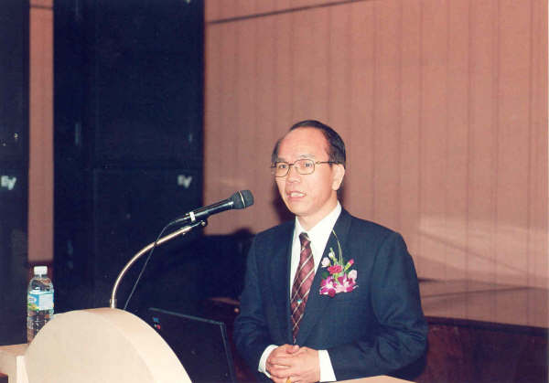
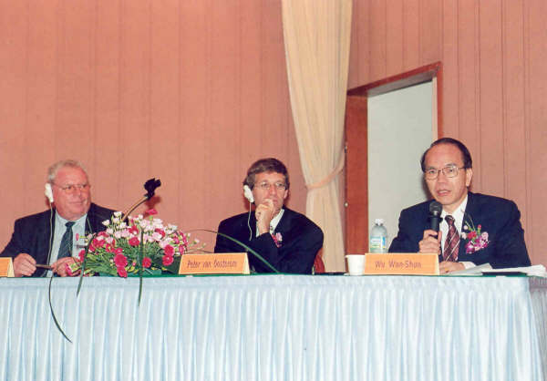
綜合討論時間吳局長答覆問題
吳局長發表「臺灣地籍圖重測之回顧與展望」專題
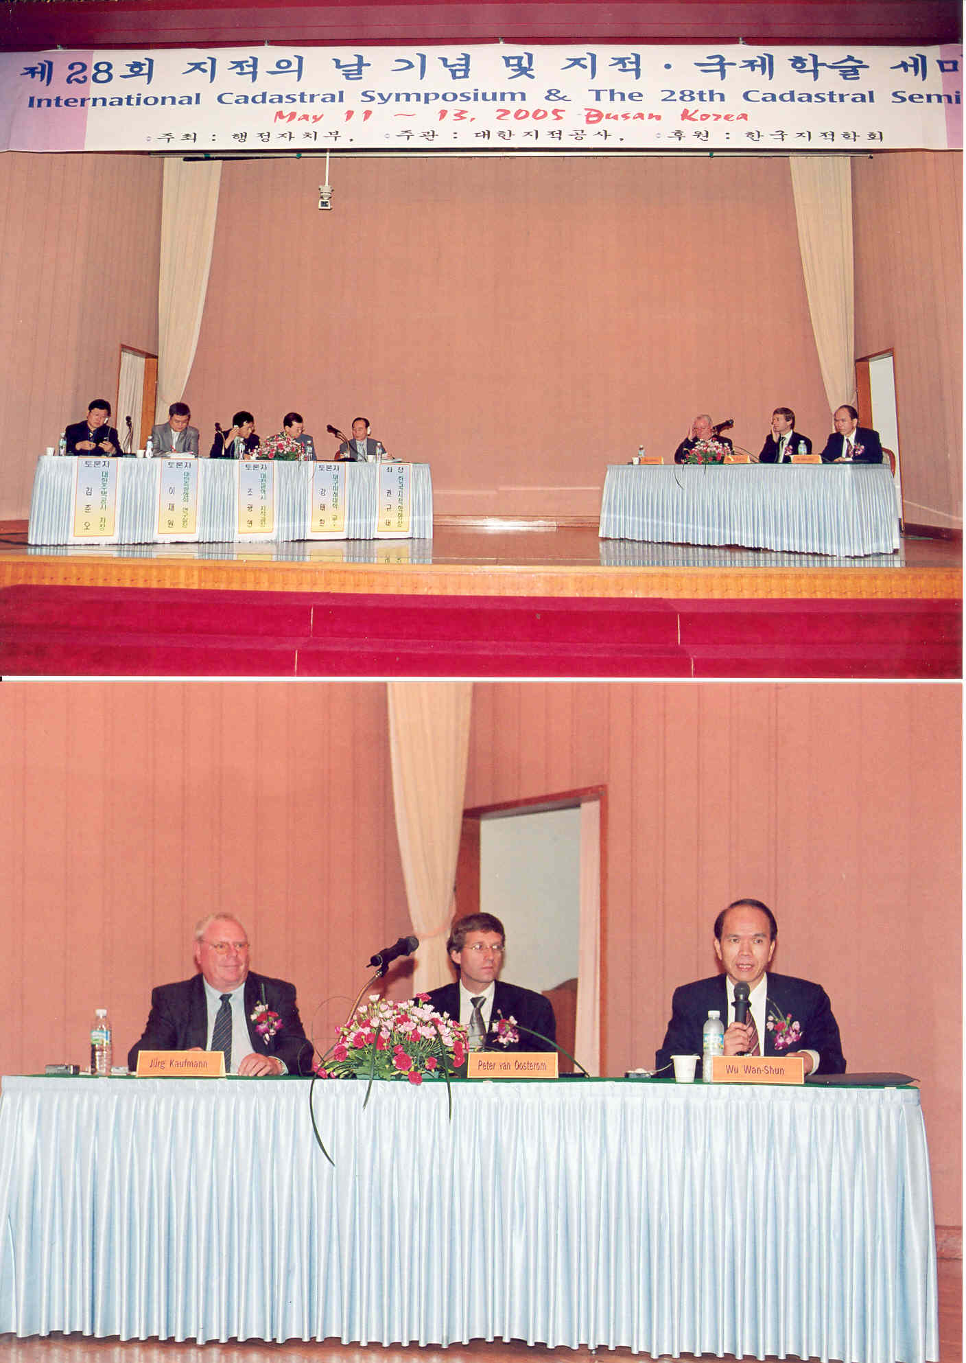
韓國第28屆地籍測量研討會會場及三位貴賓

